一、選擇題 (30題 每題2分 共60分) 畫卡作答
（ ）1.一帶狀制動器之鼓輪直徑為300mm，接觸角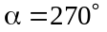，若鼓輪之扭矩為100kN ⋅ mm，摩擦係數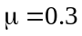，帶的厚度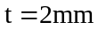，容許之張應力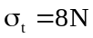/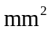，則帶寬約為若干mm？（若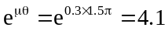） (A)550mm (B)55mm (C)110mm (D)11mm

（ ）2.如圖所示單塊狀制動器，若扭矩為T，摩擦力為F，鼓輪半徑為R，摩擦係數為μ，正壓力為N，則
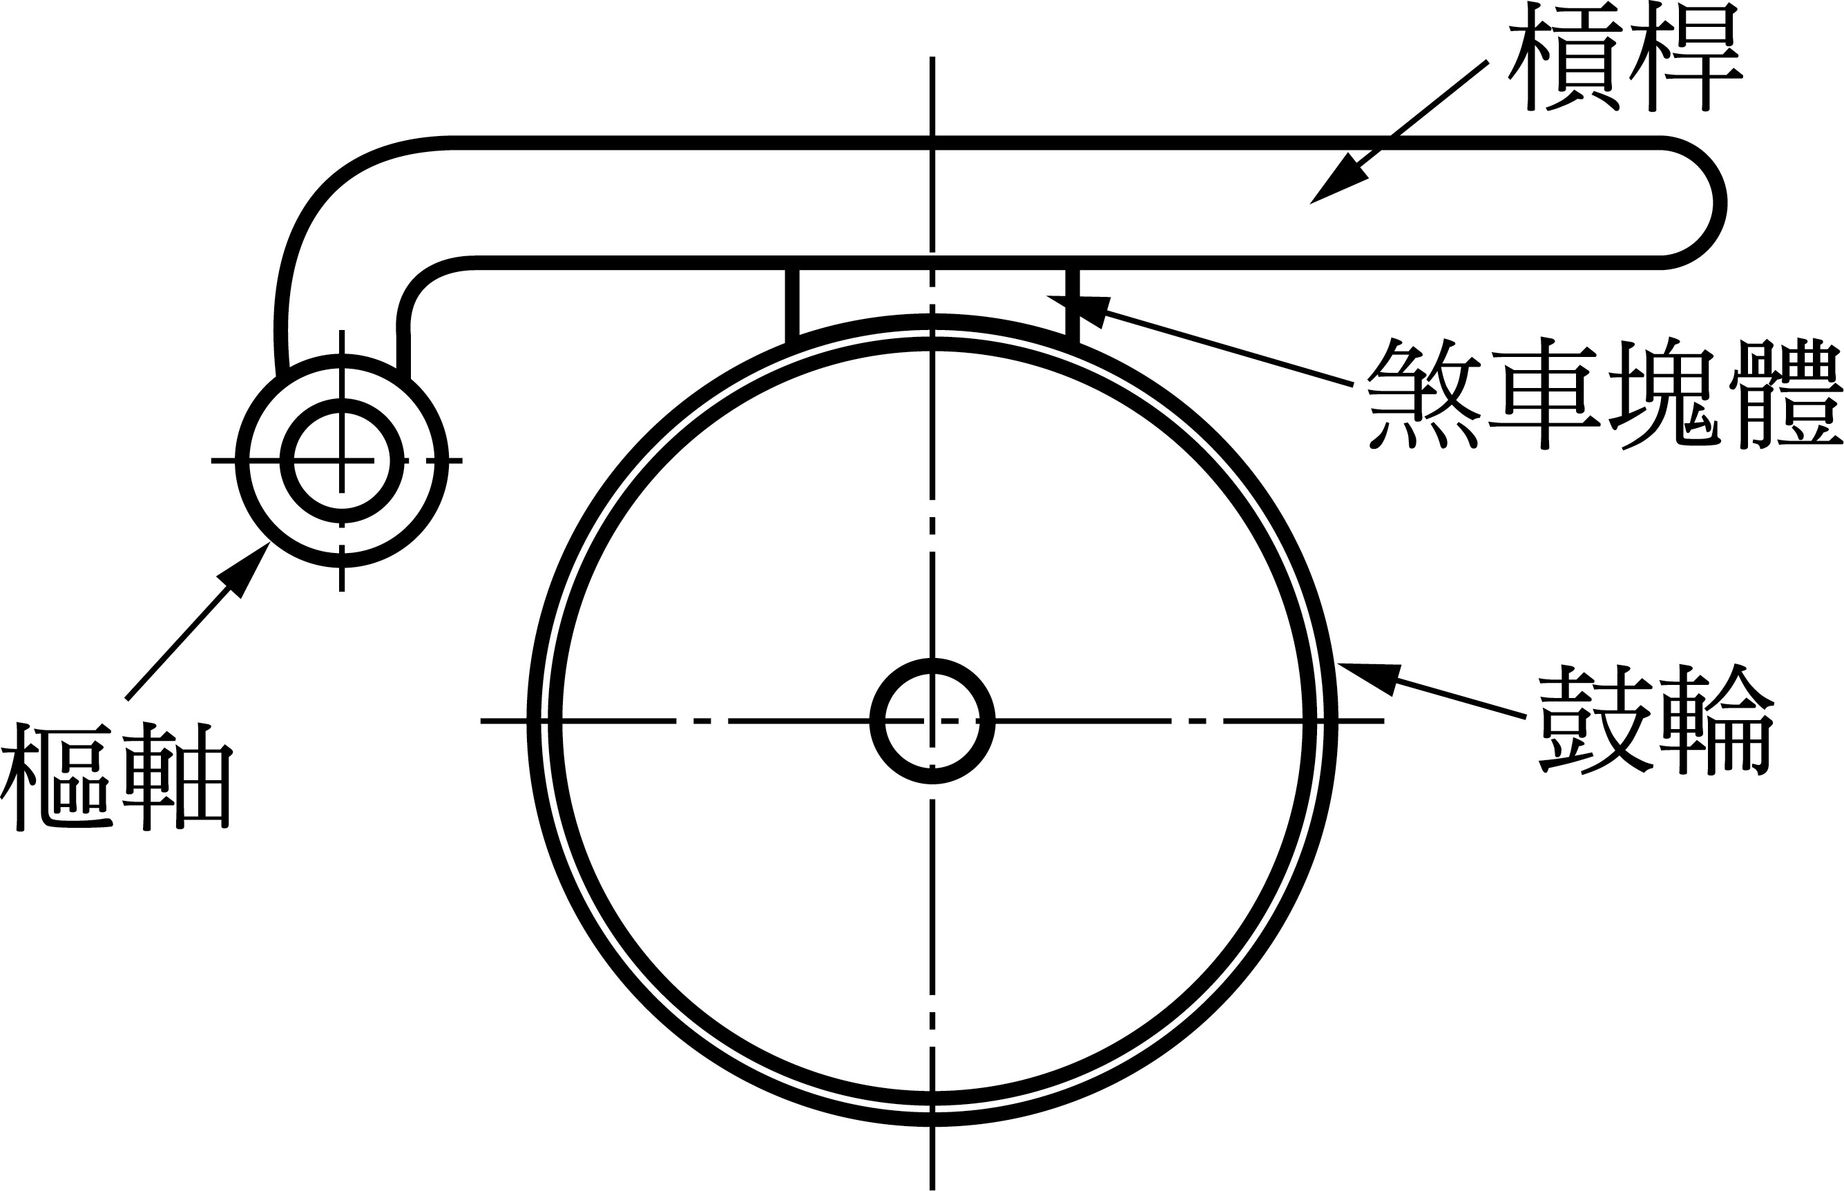
(A)T＝μNR (B)N＝TμR (C)T＝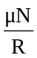 (D)T＝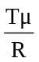

（ ）3.下列何者非制動塊所具有的性質？ (A)摩擦係數大 (B)散熱性佳 (C)耐磨損 (D)重量輕

（ ）4.制動器所產生的熱量與所加壓力 (A)成正比 (B)成反比 (C)平方根成反比 (D)無關

（ ）5.下列哪一種凸輪，其從動件運動方向與凸輪軸平行？ (A)圓柱形凸輪 (B)等徑凸輪 (C)平板凸輪 (D)面凸輪

（ ）6.下列有關制動器的原理之敘述何者錯誤？ (A)機械式的是靠摩擦力 (B)流體式的是靠黏滯力 (C)電磁式是靠阻尼力 (D)渦流式電磁制動器是靠摩擦力

（ ）7.凸輪節曲線是指 (A)理論曲線 (B)工作曲線 (C)循環曲線 (D)凸輪輪廓

（ ）8.在周轉輪系，某輪之相對角速度，應為其絕對角速度與 (A)旋臂角速度之差 (B)首輪角速度之差 (C)旋臂角速度之和 (D)末輪角速度之差

（ ）9.關於制動器下列敘述何者正確？ (A)接觸面上的材料摩擦係數應較小 (B)能使機件加速運動 (C)其設計主要考慮散熱能力 (D)是機件動力的來源

（ ）10.圓盤制動器其制動馬力之大小與摩擦面之面積 (A)無關 (B)成正比 (C)成反比 (D)平方成正比

（ ）11.制動器為將動能變為熱能之裝置，故其首要考慮因素為 (A)動力傳遞 (B)潤滑作用 (C)耐磨作用 (D)散熱作用

（ ）12.若兩凸輪的升角與升距相同，則壓力角較大的凸輪 (A)傳動速度較慢 (B)側壓力較大 (C)傾斜角較大 (D)以上皆非

（ ）13.下列何者並非制動器之別稱？ (A)煞車 (B)閘 (C)軔 (D)擋皮

（ ）14.有一圓盤離合器，若其摩擦係數為0.4，圓盤外徑80mm，內徑40mm，假設均勻磨耗，欲傳動扭矩720N ⋅ mm，則所需之軸向推力為多少N？ (A)40N (B)60N (C)80N (D)100N

（ ）15.凸輪設計時，下列何種凸輪只能設定半周的工作曲線，而另半周之工作曲線，必須由前者決定？ (A)面凸輪 (B)等寬凸輪 (C)隆起凸輪 (D)反凸輪

（ ）16.凸輪的急跳度（jerk）定義為單位時間內下列何種物理量之變化量？ (A)角加速度 (B)角速度 (C)加速度 (D)速度

（ ）17.汽車煞車系統中的碟式或鼓式煞車，是依據何種原理來產生制動力？ (A)摩擦力 (B)向心力 (C)離心力 (D)慣性力

（ ）18.若從動件運動屬於旋轉角控制形態，則下列哪一種凸輪設計較適合？ (A)圓柱形凸輪 (B)圓錐形凸輪 (C)三角凸輪 (D)球形凸輪

（ ）19.一凸輪若自開始至結束，皆以同樣的簡諧運動升降，則此凸輪必 (A)不成對稱 (B)成對稱 (C)成圓形 (D)不可能

（ ）20.使用液壓式內靴制動器煞車，是在主汽缸加壓，車輪圓筒內之活塞受油壓迫後 (A)煞車塊關閉 (B)煞車塊向內縮 (C)煞車塊向外打開 (D)煞車塊相摩擦

（ ）21.下列有關凸輪從動件之敘述，何者錯誤？ (A)反凸輪的從動件為具有凹槽之凸輪 (B)滾子從動件對凸輪的磨損較小 (C)平板從動件與凸輪之間主要是滑動接觸 (D)尖端從動件適用於高速傳動

（ ）22.凸輪與從動件接觸之外緣曲線，稱為 (A)作用曲線 (B)理論曲線 (C)基準曲線 (D)工作曲線

（ ）23.汽車在轉彎時，若向左彎，則左輪之斜齒輪轉速比右輪 (A)較慢 (B)較快 (C)一樣 (D)先快後慢

（ ）24.一般汽車引擎上控制氣閥啟閉的凸輪是屬於 (A)圓柱形凸輪 (B)圓錐形凸輪 (C)平板凸輪 (D)確動凸輪

（ ）25.凸輪從動件上升與下降的最大差距，稱為 (A)總升距 (B)作用距 (C)移動距 (D)總降距

（ ）26.設計凸輪時要以 (A)根圓 (B)節圓 (C)頂圓 (D)基圓 為基礎

（ ）27.如圖為一塊狀制動器，摩擦係數0.2，鼓輪受到另一外加之扭矩500N-cm作用，當作用力P＝50N時，鼓輪靜止不動，此時鼓輪所受之摩擦力最接近(A)50N (B)30N (C)40N (D)27N
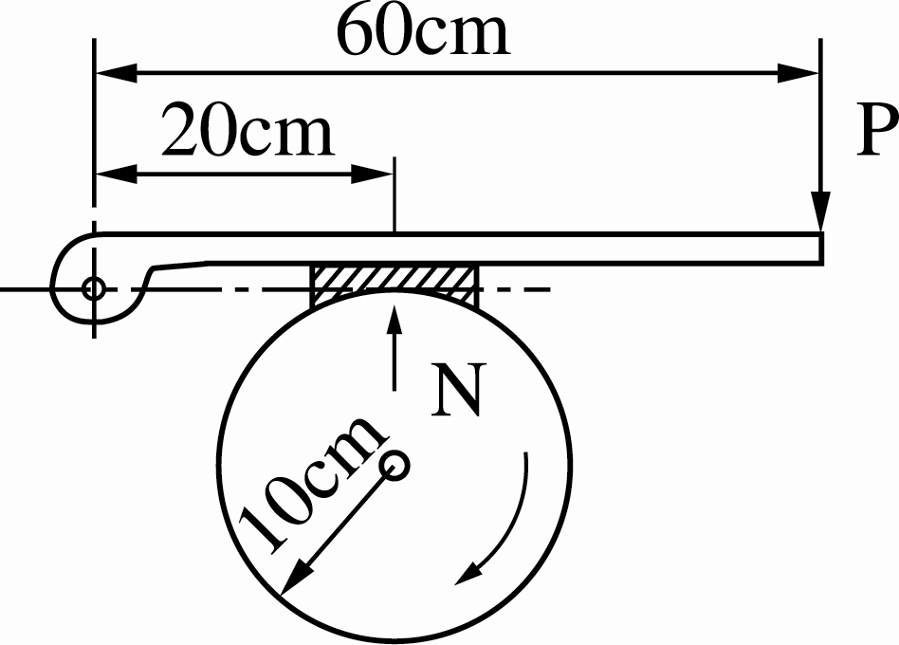

（ ）28.凸輪之總升距等於凸輪最大半徑與最小半徑之 (A)和 (B)差 (C)積 (D)比

（ ）29.可使從動件產生一定的預期不規則運動，而其構造簡單且動作準確之機件為 (A)齒輪 (B)繩輪 (C)皮帶輪 (D)凸輪

（ ）30.凡是不藉重力、彈簧張力或其他外力，而使從動件在凸輪迴轉時，能回到原來位置之凸輪謂之 (A)板形凸輪 (B)確動凸輪 (C)斜板凸輪 (D)平移凸輪

二、問答題 (4小題 每小題10分 共40分)
1.試述制動器的功用。

2. 如圖所示，A齒輪有30齒且固定不動，B齒輪有10齒且依逆時針方向迴轉40圈，求旋轉臂m之轉速？
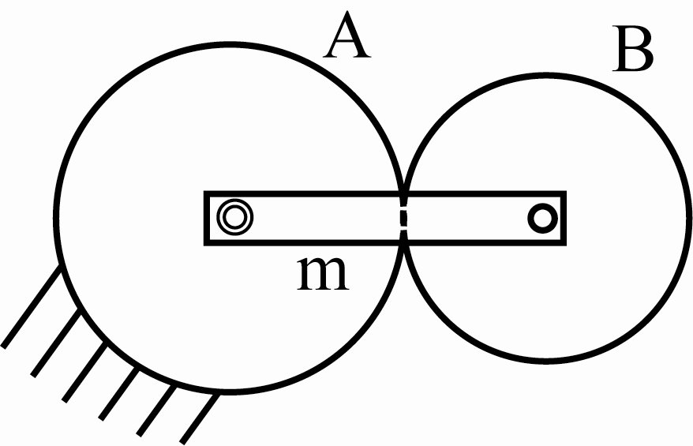

3.如圖所示之制動器，制動鼓之直徑為240mm，L=1000mm，a=300mm，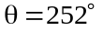，摩擦係數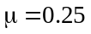，F₁=180N，求制動力P？（令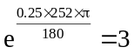）
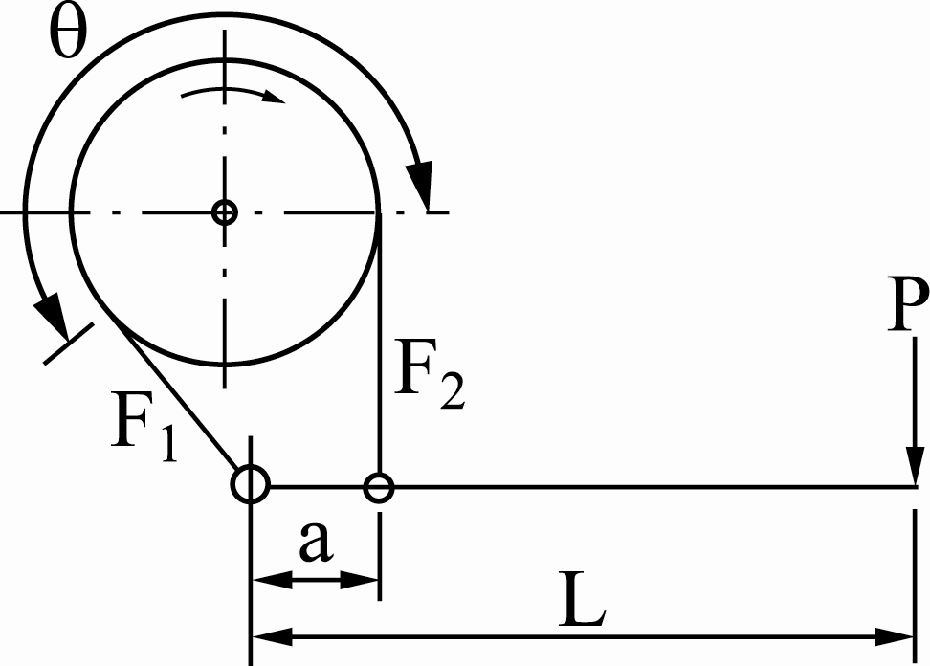

4.一圓盤離合器，圓外徑為120mm，內徑為80mm，若盤面承受均勻的壓力為0.06N/mm²，其摩擦係數為0.2，求此離合器傳遞之扭力矩為若干？

